TRƯỜNG ĐẠI HỌC TÀI NGUYÊN VÀ MÔI TRƯỜNG TP. HỒ CHÍ MINH
KHOA CÔNG NGHỆ THÔNG TIN

TIỂU LUẬN / BÁO CÁO ĐỒ ÁN
QUẢN LÝ DỰ ÁN PHẦN MỀM

QUẢN LÝ DỰ ÁN XÂY DỰNG HỆ THỐNG QUẢN LÝ HỌC TẬP TRỰC TUYẾN (LMS) CHO TRƯỜNG ĐẠI HỌC
Hồ sơ quản lý bằng Trello — thiết kế bằng draw.io — khung thời gian tháng 10–11/2026

Giảng viên hướng dẫn: ..................................................
Nhóm thực hiện: ..........................................................
Lớp / mã lớp học phần: ................................................
Thời gian dự án đề xuất: 01/10 – 30/11/2026
Công cụ: Trello · draw.io · GitHub · Word

TP. Hồ Chí Minh, tháng 10 năm 2026

THÔNG TIN BÁO CÁO VÀ PHẠM VI CỦA KỊCH BẢN
Đây là một báo cáo học thuật dành riêng cho đề tài LMS. Thông tin giáo viên đã giao được người học xác nhận: tên đề tài, Trello dùng quản lý dự án và draw.io dùng để vẽ sơ đồ. Các loại sơ đồ, mức lập trình, hạn nộp và số lượng tài liệu chưa được xác nhận từ rubric chính thức.
Tài liệu sử dụng mã nguồn LMS trong kho GitHub của nhóm để đối chiếu kiến trúc và mô hình nghiệp vụ. Tiểu luận StrongWine được cung cấp chỉ dùng để tham khảo cách chia chương, trình bày hình và các loại biểu đồ UML, tuyệt đối không dùng nghiệp vụ StrongWine trong LMS.
KỊCH BẢN THỜI GIAN: 01/10–30/11/2026 do nhóm đề xuất để giải thích một chu kỳ quản lý dự án. Tính đến 23/10/2026, mọi mốc tháng 11 là dự kiến tương lai. Các bảng ghi “ĐẠT (MÔ PHỎNG)” chỉ thể hiện giả định trong tình huống mẫu; không phải kết quả chạy test, dữ liệu Trello lịch sử hoặc chữ ký phê duyệt.
Loại thông tin | Mức độ xác nhận | Cách trình bày
Tên đề tài, công cụ Trello/draw.io | Do sinh viên xác nhận | Nêu ở Mở đầu
39 thẻ, 9 list, 8 mốc và 3 thẻ SIM | Được đọc từ board Trello thực tế ngày 23/10 | Dùng link board, không gọi là đã hoàn thành
FastAPI / React / SQL Server, 12 bảng | Từ mã nguồn và schema LMS | Phần phân tích sản phẩm
Kế hoạch 10–11/2026, ngân sách 27 triệu | Kịch bản đề xuất / giả định học thuật | Không gọi là đã duyệt/đã chi
UAT tháng 11 và “hoàn thành 100%” | Mô phỏng kết quả đạt mục tiêu | Chỉ để minh họa cách báo cáo

MỤC LỤC ĐỊNH HƯỚNG
- MỞ ĐẦU — lý do, mục tiêu, phạm vi và phương pháp
- CHƯƠNG 1 — khảo sát và xác lập phạm vi LMS
- CHƯƠNG 2 — tổ chức, WBS và kế hoạch tháng 10–11
- CHƯƠNG 3 — quản lý dự án bằng Trello
- CHƯƠNG 4 — thiết kế LMS bằng draw.io
- CHƯƠNG 5 — chi phí, rủi ro, chất lượng và quản lý thay đổi
- CHƯƠNG 6 — mô phỏng nghiệm thu thành công, EVM và đóng dự án
- CHƯƠNG 7 — cách chụp minh chứng và trình bày sản phẩm
- KẾT LUẬN · TÀI LIỆU THAM KHẢO · PHỤ LỤC
Trong Word: Home → Styles → Heading 1/Heading 2; References → Table of Contents → Automatic Table để chèn mục lục có số trang, sau đó Update Table. Mục này là mục lục định hướng để không xuất số trang không chính xác.

MỞ ĐẦU
Hoạt động quản lý học tập tại đại học có nhiều thành phần: phòng đào tạo quản trị học phần và ghi danh, giảng viên tổ chức bài học/bài kiểm tra, sinh viên theo dõi nội dung và kết quả. Việc giao nộp bài và tổng hợp điểm qua nhiều công cụ độc lập dễ gây lệch phiên bản, bỏ sót hạn và khó truy xuất minh chứng.
Đề tài hướng tới quá trình lập kế hoạch và kiểm soát việc xây dựng một LMS tập trung, thay vì xem việc viết mã là mục tiêu duy nhất. Quá trình quản lý được theo dõi bằng Trello, các mô hình nghiệp vụ/hệ thống được soạn trong draw.io, mã nguồn LMS hiện có được sử dụng làm sản phẩm minh họa và nguồn đối chiếu.
Mục tiêu cụ thể: (1) xác định được phạm vi đủ cho ba vai trò; (2) phân rã đầu việc, dự kiến thời lượng và trách nhiệm; (3) vẽ và giải thích sơ đồ UML/ERD; (4) quản lý thay đổi/rủi ro; (5) diễn tập quy trình nghiệm thu bằng các kịch bản có thể kiểm tra; (6) đóng gói hồ sơ, ảnh và tài liệu thao tác.
Phương pháp gồm khảo sát tài liệu repo, lập WBS và thẻ Trello, dựng mô hình UML, rà soát schema và API, chuẩn bị test case, xây dựng tình huống mô phỏng kết thúc dự án, tách biệt với bằng chứng thực thi. Kịch bản thời gian tháng 10–11/2026 là lựa chọn để làm rõ phương pháp tổ chức công việc.

CHƯƠNG 1. KHẢO SÁT VÀ XÁC LẬP PHẠM VI LMS

1.1. Các bên liên quan và nhu cầu
Nhóm | Vai trò với dự án | Mong đợi
Ban giám hiệu (giả định) | Sponsor/định hướng | Báo cáo khả năng quản lý tiến độ, chất lượng
Phòng đào tạo | Business owner | Danh sách học phần, giảng viên, ghi danh minh bạch
Giảng viên | Người dùng chính | Bài giảng, bài tập, quiz, chấm điểm
Sinh viên | Người dùng chính | Học nội dung đã công bố, nộp bài, kiểm tra, xem điểm
Nhóm thực hiện | PM/BA/DEV/QA theo phân công thật | Quản lý công việc và chứng cứ trên Trello

1.2. Phạm vi sản phẩm và phạm vi dự án
Phạm vi sản phẩm là chức năng web LMS ba vai trò. Phạm vi dự án là toàn bộ công việc để xác định, thiết kế, phân công, kiểm soát chất lượng, kiểm thử, báo cáo và bàn giao sản phẩm. Hai phạm vi liên hệ nhưng không thể thay thế nhau.
Phạm vi LMS (đối tượng xây dựng) | Phạm vi quản lý dự án
Xác thực, role, tài khoản | Charter, stakeholder, mục tiêu, phân vai
Học phần, ghi danh, bài học | Scope, WBS và lịch công việc
Bài tập, quiz, chấm và điểm | Định nghĩa hoàn thành, test/UAT, defect
Dữ liệu SQL Server và API | Quản lý tài liệu, thay đổi, rủi ro, truyền thông

1.3. Yêu cầu chức năng cốt lõi theo repo
ID | Nhóm yêu cầu | Mô tả / tiêu chí
FR01–02 | Auth/RBAC | Login và API kiểm tra quyền ADMIN/LECTURER/STUDENT
FR03–05 | Quản trị | Quản lý user/course, enroll student
FR06–07 | Giảng viên | Quản lý nội dung học tập và bài tập
FR08–09 | Bài tập | Sinh viên nộp bài văn bản; giảng viên chấm + phản hồi
FR10–12 | Quiz | Giảng viên tạo quiz; sinh viên làm và tự động chấm 2 loại câu hỏi
FR13–15 | Điểm, thông báo, dashboard | Xem kết quả của mình; thông báo; dashboard theo role

Các tính năng chat thời gian thực, thanh toán, AI tutoring, tự đăng ký tín chỉ, SCORM/LTI, mobile native và SSO không nằm trong phạm vi prototype hiện tại. Không đưa thêm chức năng từ StrongWine hoặc các sản phẩm khác vào yêu cầu nếu chưa có Change Request.

1.4. Ràng buộc kỹ thuật có nguồn
Frontend đang dùng React + TypeScript + Vite; backend FastAPI + SQLAlchemy + pyodbc; dữ liệu Microsoft SQL Server. Schema chứa 12 bảng gồm Users, Courses, Enrollments, Modules, Lessons, Assignments, Submissions, Quizzes, QuizQuestions, QuizAttempts, Grades và Notifications. Nộp bài dạng văn bản là luồng MVP; không coi file upload đã hiện thực. Phần Quiz hỗ trợ SINGLE_CHOICE và TRUE_FALSE.

Hình 1.1. Mô hình kiến trúc LMS từ nguồn code; hình minh họa được render theo cùng mô hình với tệp .drawio.

CHƯƠNG 2. TỔ CHỨC DỰ ÁN VÀ KẾ HOẠCH THÁNG 10–11

2.1. Project Charter phiên bản đề xuất
Thành phần | Nội dung
Tên dự án | Quản lý dự án xây dựng LMS cho trường đại học
Thời kỳ lập kế hoạch | 01/10/2026 – 30/11/2026 (61 ngày lịch; quy ước 8 giai đoạn)
Mục tiêu đầu ra | Bảng Trello, WBS, UML/ERD, prototype LMS, test scenario, Word/bằng chứng
Công cụ bắt buộc đã biết | Trello, draw.io
Ngân sách kịch bản | 27.000.000 VNĐ (ước tính mô phỏng, không phải ngân sách đã duyệt)
Nhóm nhân sự | PM/BA, UI/UX, Backend, Frontend, QA — vai trò có thể kiêm nhiệm
Không thuộc chứng cứ | Phê duyệt trường, UAT thật, chi phí thực chi, ngày start chính thức

2.2. WBS sản phẩm bàn giao

Hình 2.1. WBS cấp cao của dự án LMS — phương án nhóm tự tổ chức.
Nhóm công việc chia theo sản phẩm bàn giao: khởi tạo/đề cương; quản lý yêu cầu; WBS/lịch/budget/risk; thiết kế draw.io; phần mềm minh họa; kiểm thử/soát xét; báo cáo/bàn giao. Trong Trello, mỗi thẻ quy chiếu đến một đầu ra và người review; tránh tách nhỏ thành hàng trăm thẻ không phục vụ nghiệm thu.

2.3. Timeline hai tháng và mốc kiểm soát
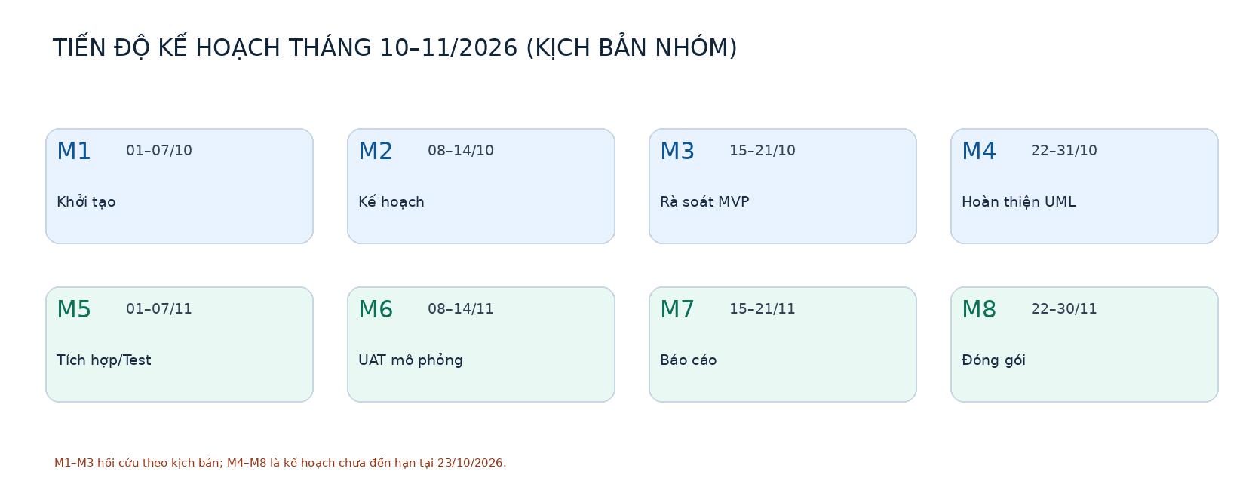
Hình 2.2. Tiến độ được lập dưới dạng kịch bản, tháng 11 là tương lai tại 23/10/2026.
Mốc | Thời gian | Đầu ra dự kiến
M01 | 01–07/10 | Đặt vấn đề, mục tiêu, scope, Trello
M02 | 08–14/10 | WBS, phân công, UML sơ bộ
M03 | 15–21/10 | Đối chiếu code, audit hiện có
M04 | 22–31/10 | Hoàn thiện bộ sơ đồ và tài liệu
M05 | 01–07/11 | Kiểm thử tích hợp và phân quyền
M06 | 08–14/11 | UAT theo kịch bản, defect triage
M07 | 15–21/11 | Báo cáo, evidence, luyện trình bày
M08 | 22–30/11 | Review và bàn giao

Quy tắc: ngày due trên Trello là kế hoạch. Ngày thực hiện thật phải lấy từ lịch sử thẻ, commit, file và test log; không tự đổi tất cả dueComplete thành TRUE. Mốc M01–M03 là giai đoạn hồi cứu theo lịch đề xuất, không khẳng định nhóm đã thực hiện đúng khoảng thời gian trên.

2.4. Mạng công việc, phụ thuộc và cách cập nhật tiến độ

Hình 2.3. Sơ đồ quan hệ phụ thuộc công việc, không tự tuyên bố đường găng khi chưa có duration và resource thực.
Đường găng chỉ được tính khi có predecessor, thời lượng và quan hệ công việc chính xác. Trên board hiện nay các mốc đã được đặt due, nhưng chưa đủ timesheet/actual để kết luận dự án hoàn tất đúng hạn hay có độ lệch bằng 0.

2.5. Kế hoạch trách nhiệm RACI (gợi ý cho nhóm)
Đầu ra | PM/BA | Developer | QA | Người dùng đại diện
Charter/Scope | A/R | C | C | C
WBS, lịch, risk | A/R | C | C | I
UML/ERD | A | R | C | C
Prototype LMS | A | R | C | I
Kiểm thử & evidence | A | R | R | C
UAT và bàn giao | A/R | C | R | C

A = chịu trách nhiệm cuối cùng; R = thực hiện; C = tham vấn; I = nhận thông tin. Đây là vai trò mô hình; cần thay bằng phân công tên thành viên thật nếu giáo viên yêu cầu.

CHƯƠNG 3. QUẢN LÝ DỰ ÁN BẰNG TRELLO

3.1. Bảng và cấu trúc công việc thực tế
Trello Board: https://trello.com/b/sLfApXgV/qlda-x%C3%A2y-d%E1%BB%B1ng-h%E1%BB%87-th%E1%BB%91ng-lms-cho-tr%C6%B0%E1%BB%9Dng-%C4%91%E1%BA%A1i-h%E1%BB%8Dc
Tại thời điểm truy xuất trong phiên 23/10/2026, board riêng tư đã có 9 danh sách, 39 thẻ; nhóm REQ và PM/DGM phụ trách yêu cầu và thiết kế; M01–M08 là lịch kịch bản tháng 10–11; SIM-01 đến SIM-03 là hồ sơ thành công mô phỏng chưa có chứng cứ thực thi.

Hình 3.1. Biểu đồ thống kê được dựng từ dữ liệu Trello thật qua kết nối; đây không phải screenshot giao diện ứng dụng.
Danh sách Trello | Ý nghĩa | Số thẻ
00 — Yêu cầu & quyết định | Tên đề tài, công cụ đã xác nhận | 2
01 — Backlog | Công việc chưa chọn | 0
02 — To Do | 10 thẻ PM + 15 DGM | 25
03 — Doing | Đang thực hiện thật | 0
04 — Review | Cần người khác nghiệm thu | 0
05 — Done | Có evidence và duyệt thật | 0
06 — Blocked | Chưa có rubric / hỏi cô | 1
07 — Mốc 10–11 | Lịch kế hoạch/hồi cứu | 8
08 — Nghiệm thu mô phỏng | Thẻ mẫu minh họa thành công | 3

3.2. Quy trình thao tác thẻ và kiểm soát chất lượng
Thẻ có mã, mục đích, tiêu chí đầu ra, người thực hiện, hạn dự kiến, checklist và URL evidence. Người phụ trách chuyển To Do → Doing khi bắt đầu; Review khi có file; Done khi đủ bằng chứng và peer review. Blocked phản ánh chờ quyết định. “Done” không tương đương “thẻ đã tạo”, “file đã vẽ” hoặc “mô phỏng nghiệm thu”.
- REQ-03 cần trả lời về rubric và mức bắt buộc của prototype.
- PM-04 bám sản phẩm WBS và phân công; DGM-12 bám ERD 12 bảng.
- M05 và M06 có due tháng 11, chưa thể được coi là test/UAT đã chạy.
- SIM-01 là phiếu nghiệm thu mẫu cho tương lai, không có chữ ký nhà trường.

3.3. Mẫu báo cáo trạng thái Trello theo tuần
Kỳ báo cáo | Đầu ra đã có nguồn | Đang chờ / rủi ro | Kế hoạch tiếp
23/10/2026 — chốt hiện trạng | Board, 39 thẻ, một số checklist; 15 source draw.io và ảnh từ mô hình | Chưa có rubric và peer review; test mới chưa chạy | Rà soát diagram, bổ sung minh chứng thực
Tuần 01–07/11 — dự kiến | Sẽ điền khi có test log | Dự báo DB/role/permission | Chạy E2E và QA
Tuần 08–14/11 — dự kiến | Sẽ điền khi có UAT sheet | Không có chữ ký thật trước UAT | Ghi lỗi, nghiệm thu theo tình huống
30/11/2026 — mô phỏng | Xem Chương 6, giả định đạt | Không phải actual status | Thay bằng thực trạng thật khi đến hạn

3.4. Lưu bằng chứng Trello
Mỗi thẻ dùng liên kết bản source draw.io, đường dẫn GitHub commit, ảnh PNG hoặc file test log. Đối với báo cáo nộp, ảnh chụp giao diện phải được chụp từ tài khoản đang đăng nhập, có tên board và trạng thái thẻ đúng thời điểm. Hình thống kê API được sử dụng như visualization, không thay thế screenshot.

CHƯƠNG 4. THIẾT KẾ SẢN PHẨM LMS BẰNG DRAW.IO

4.1. Nhóm UML phân tích hành vi và actor

4.1.1. Use Case tổng thể LMS
Hình 4.1. Use Case tổng thể LMS — ảnh xem trước từ cùng mô hình tệp draw.io.
Sơ đồ cho thấy ba actor chính. Admin quản trị user/course/enrollment; giảng viên quản lý nội dung, bài tập, quiz, chấm; sinh viên truy cập nội dung được xuất bản và xem điểm. Đây là mô hình chức năng, không chứng nhận endpoint đã đạt UAT.

4.1.2. Activity ghi danh sinh viên
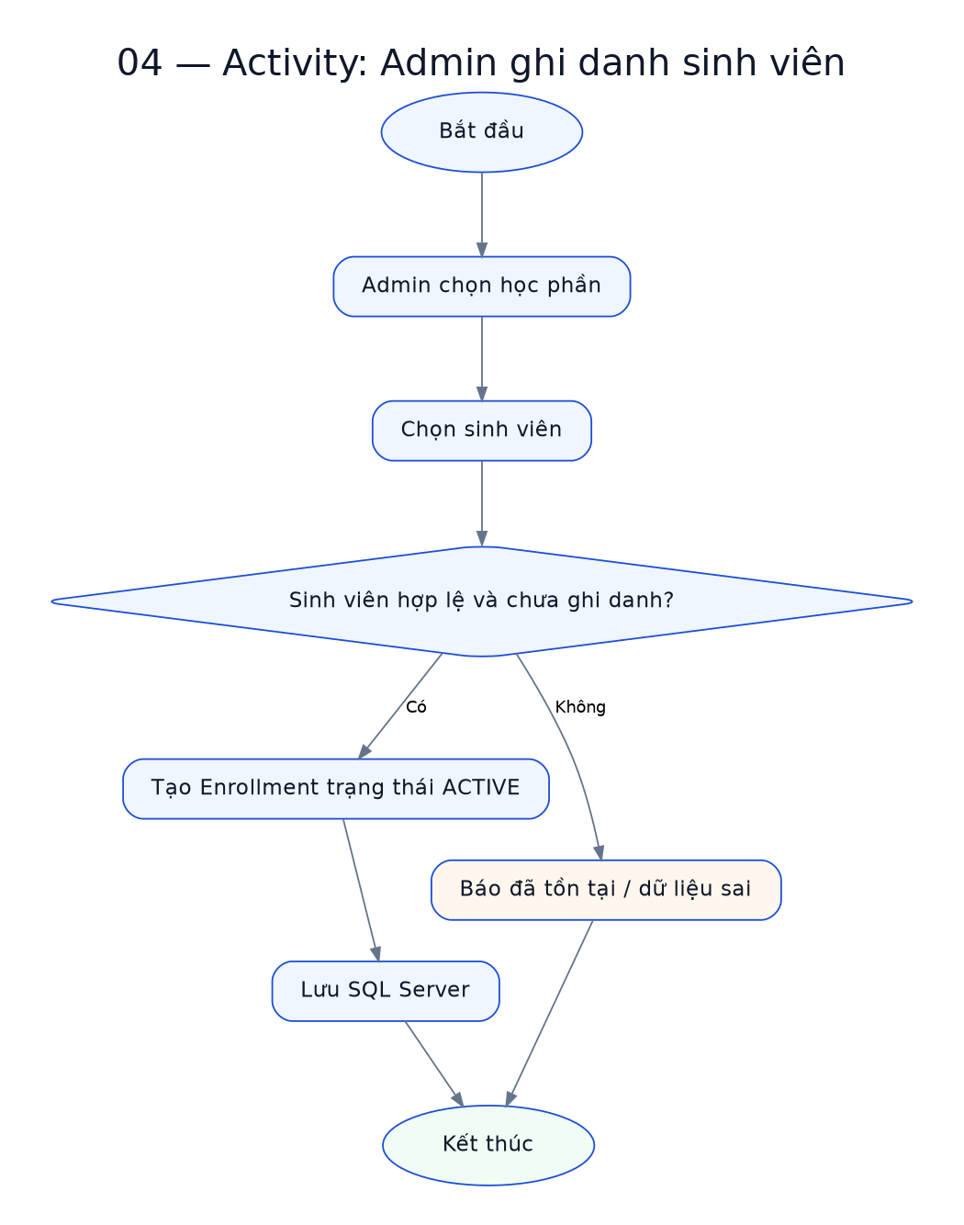
Hình 4.2. Activity ghi danh sinh viên — ảnh xem trước từ cùng mô hình tệp draw.io.
Luồng quản trị kiểm tra sinh viên, học phần và điều kiện tránh ghi danh trùng. Khi không hợp lệ, hiển thị lỗi, không tạo bản ghi Enrollment.

4.1.3. Activity nộp bài

Hình 4.3. Activity nộp bài — ảnh xem trước từ cùng mô hình tệp draw.io.
Luồng kiểm tra quyền enrolled, hạn nộp và AllowLate trước khi ghi Submission. Nội dung nộp MVP là văn bản; không coi upload file đã hoạt động.

4.1.4. Activity làm quiz
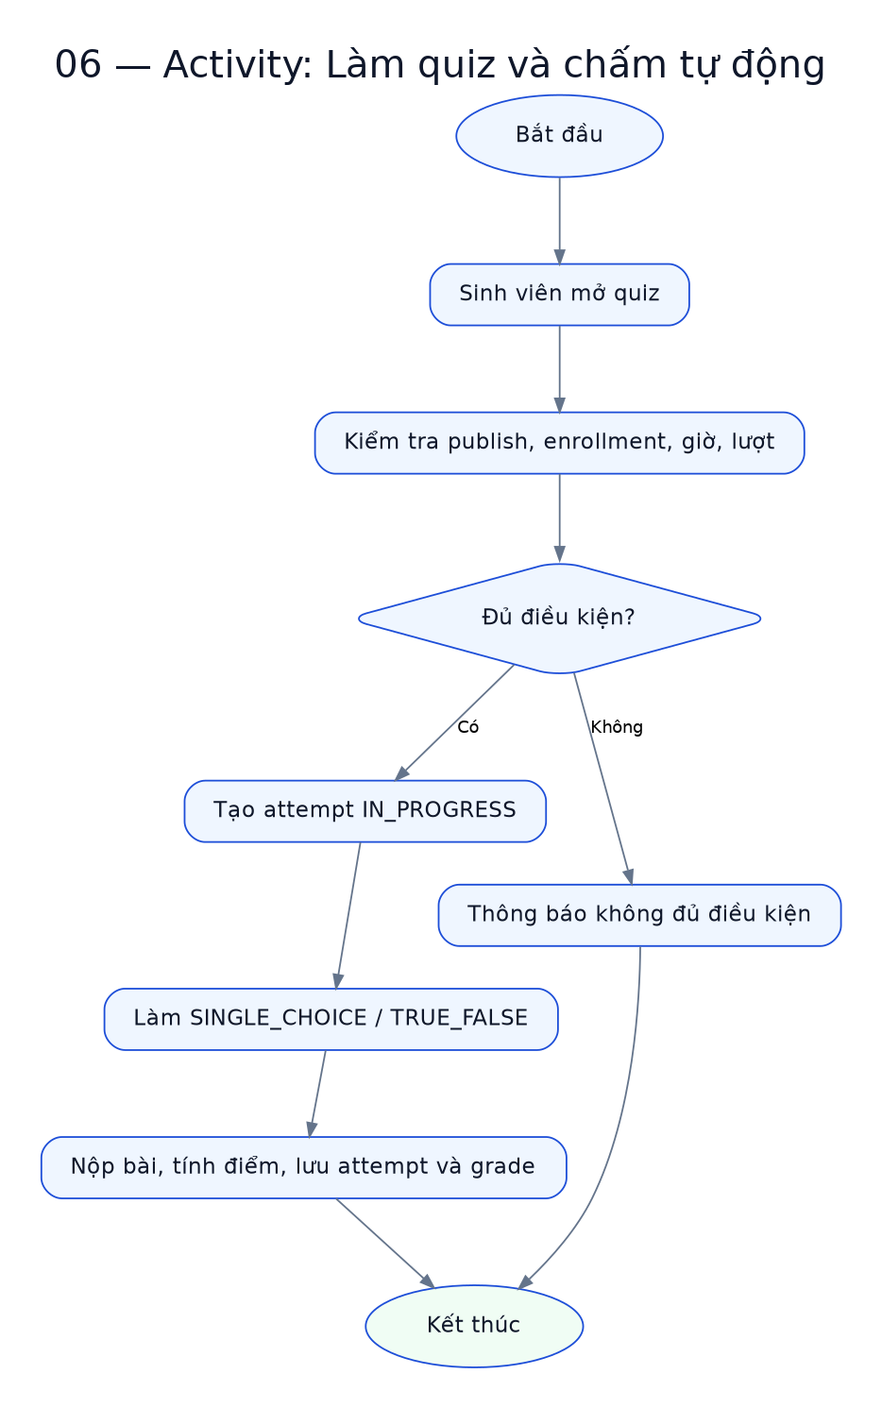
Hình 4.4. Activity làm quiz — ảnh xem trước từ cùng mô hình tệp draw.io.
Quiz yêu cầu publish, thời gian hợp lệ và lượt dự thi; server giữ điểm, không tin điểm do client gửi lên.

4.2. Nhóm UML thể hiện trao đổi giữa các tầng

4.2.1. Sequence sinh viên nộp bài
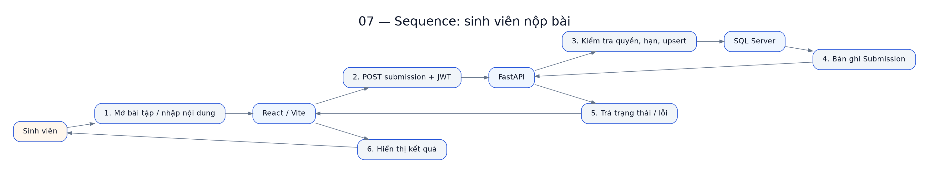
Hình 4.5. Sequence sinh viên nộp bài
Frontend gửi request có token; API kiểm tra quyền và luồng nghiệp vụ, sau đó truy cập database, trả thông tin submission hoặc thông báo lỗi.

4.2.2. Sequence giảng viên chấm
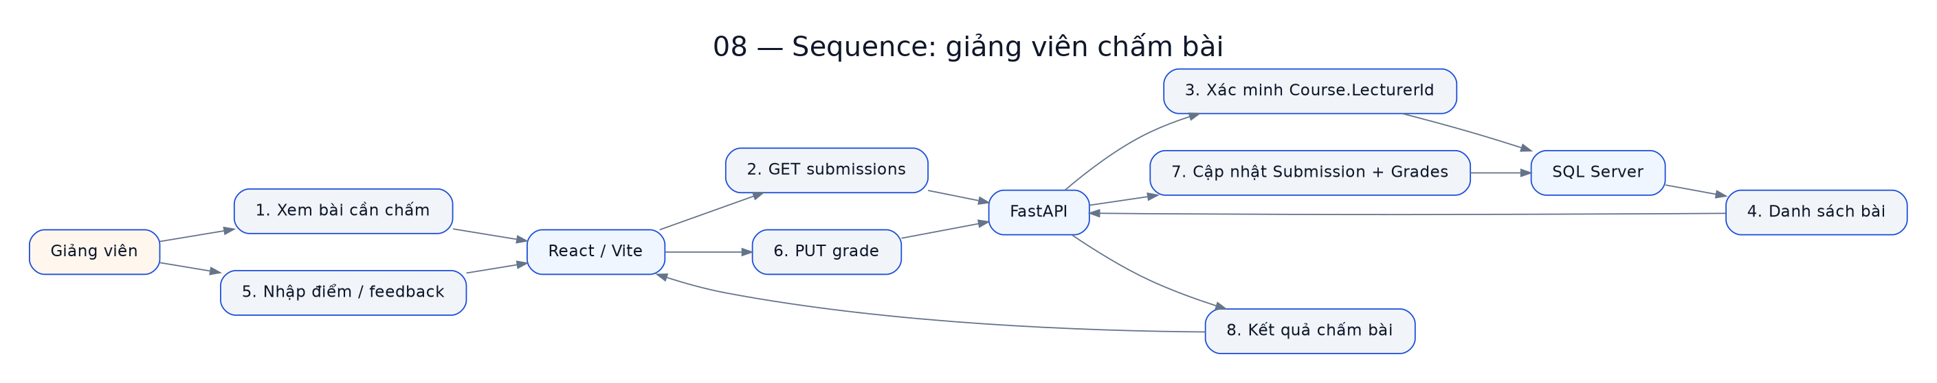
Hình 4.6. Sequence giảng viên chấm
Giảng viên chỉ được chấm bài của học phần mình phụ trách. Dữ liệu Submission, Grades và phản hồi phải được xử lý nhất quán.

4.2.3. Sequence thực hiện quiz
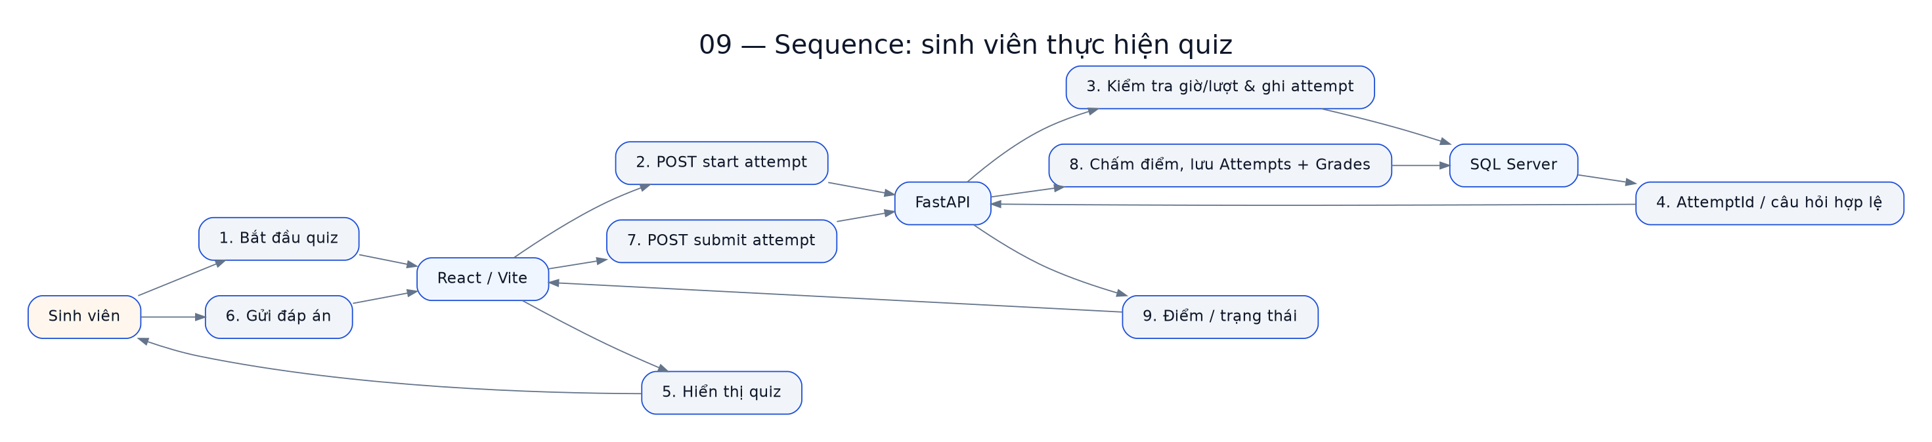
Hình 4.7. Sequence thực hiện quiz
Quy trình bắt đầu attempt, gửi đáp án, chấm và lưu điểm diễn ra ở server. Không đưa CorrectAnswer ra DTO cho sinh viên.

4.3. Lớp miền và trạng thái nghiệp vụ
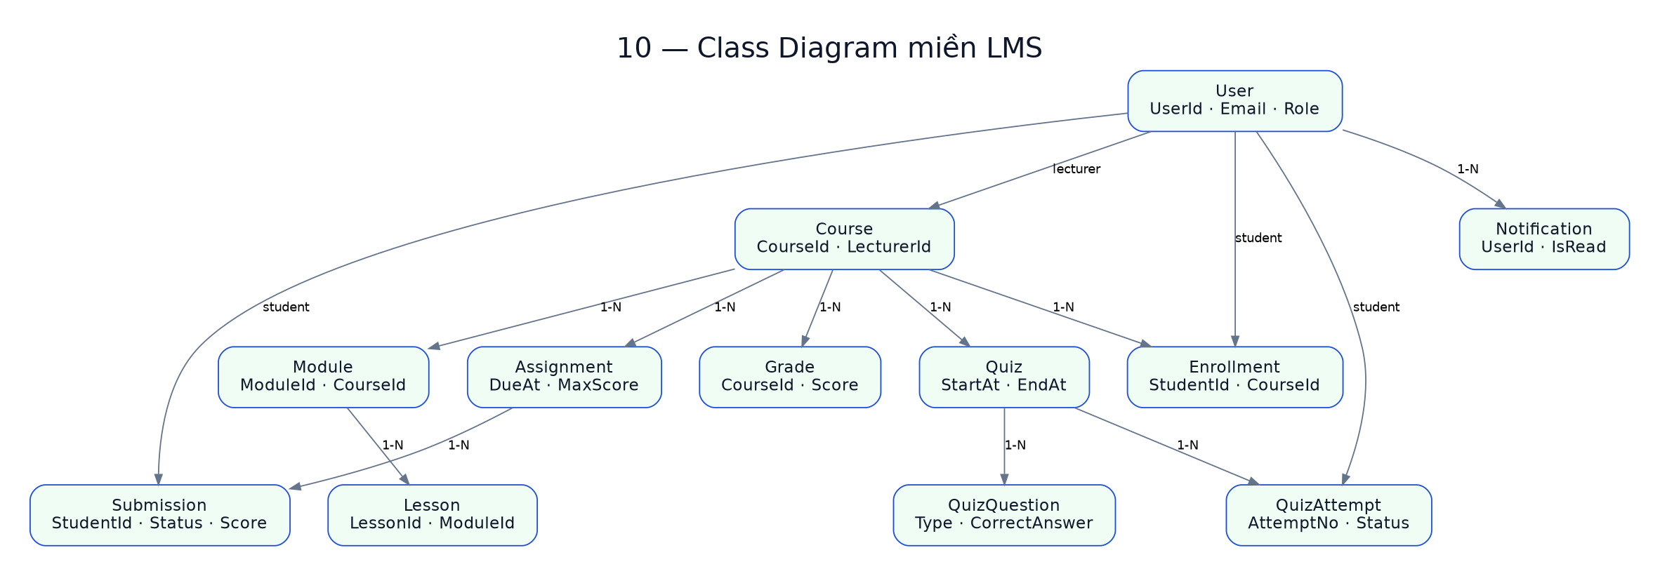
Hình 4.8. Class Diagram khái niệm: đối tượng LMS và mối liên kết.
Class Diagram mô tả cấu trúc quan hệ theo schema; không biến mọi bảng thành lớp service hoặc dựng phương thức chưa đọc được từ mã nguồn. Các đối tượng gồm User, Course, Enrollment, Module, Lesson, Assignment, Submission, Quiz, QuizQuestion, QuizAttempt, Grade và Notification.

Hình 4.9. State machine Submission: SUBMITTED, LATE, GRADED.
Một assignment/student chỉ có tối đa một Submission hiện hành theo unique constraint. Trạng thái không bao gồm một “APPROVED” tự đặt không có trong schema.

4.4. Cơ sở dữ liệu và quy tắc toàn vẹn

Hình 4.10. ERD 12 bảng theo SQL Server schema của repo LMS.
Hình ERD cố ý rút gọn một số đường quan hệ để dễ đọc; hãy mở file database/01_schema.sql để xem toàn bộ FK, index và constraint. Ngoài khóa ngoại, cần bảo vệ role và ownership ở service layer, tránh sinh viên đọc điểm người khác.

4.5. Quy trình quản lý dự án và ma trận truy vết

Hình 4.11. Sơ đồ luồng quản lý dự án có vòng review và xử lý thay đổi.
Hình 4.12. Luồng yêu cầu → công việc → code/sơ đồ → bằng chứng kiểm thử.
Những sơ đồ bổ sung trong bộ ZIP được sử dụng với liên kết source .drawio để nhóm có thể chỉnh trực tiếp. Ảnh PNG là bản hiển thị được dựng từ cùng dữ liệu sơ đồ chứ không phải ảnh chụp ứng dụng diagrams.net. Trước khi nộp, nên mở từng sơ đồ trên app.diagrams.net rồi tự xuất PNG bản cuối.

CHƯƠNG 5. CHI PHÍ, RỦI RO, CHẤT LƯỢNG VÀ THAY ĐỔI

5.1. Dự toán mẫu quy mô đồ án hai tháng
Hạng mục | Cách ước lượng | Chi phí giả định (VNĐ)
PM/BA | 14 công × 350.000 | 4.900.000
Backend | 18 công × 400.000 | 7.200.000
Frontend | 16 công × 400.000 | 6.400.000
QA | 9 công × 300.000 | 2.700.000
UI/UX | 6 công × 300.000 | 1.800.000
Hạ tầng / demo | Ước tính kịch bản | 1.200.000
Công cụ / vật tư | Ước tính kịch bản | 800.000
Dự phòng | Ước tính kịch bản | 2.000.000
TỔNG |  | 27.000.000

LƯU Ý VỀ BẰNG CHỨNG: Dự toán 27 triệu VNĐ là ví dụ nhóm tự đặt cho hai tháng, hoàn toàn khác kịch bản 20 tuần/1,2 tỷ trong tài liệu repo cũ. Không trộn hai baseline trong cùng bảng hoặc tuyên bố đã chi tiền.

5.2. Sổ rủi ro theo dự án
Mã | Rủi ro | P×I (mô phỏng) | Đối sách
R1 | Không rõ rubric | 4×4=16 | Hỏi cô, không tự gọi “bắt buộc”
R2 | Scope creep | 3×4=12 | Chốt scope; CR và impact trước mở rộng
R3 | Sơ đồ sai database | 3×4=12 | Đối chiếu schema 12 bảng, peer review
R4 | Thiếu thời gian test | 3×5=15 | Thử nghiệm ưu tiên ba vai trò và RBAC
R5 | Thiếu ảnh chứng cứ | 3×3=9 | Checklist ảnh thật, caption nguồn
R6 | Phân công lệch nguồn lực | 3×3=9 | Review Trello mỗi tuần

5.3. Kế hoạch chất lượng và nghiệm thu
Definition of Done cho một phần việc: có đầu ra cụ thể; tài liệu nguồn chỉnh sửa được; được người khác xem lại; nghiệp vụ khớp code hoặc ghi rõ “dự kiến”; có evidence; người phụ trách cập nhật Trello. Với chức năng LMS, kiểm thử cần phân biệt test unit, integration, browser demo và UAT của người dùng.
Bước kiểm soát | Điều kiện | Bằng chứng
QG1 | Scope và mục tiêu được nhóm thống nhất | Thẻ REQ/PM, quyết định có nguồn
QG2 | Sơ đồ nhất quán với schema/API | File draw.io và biên bản review
QG3 | Build và test luồng chính | Lệnh và log, DB test cô lập
QG4 | UAT theo kịch bản | Kịch bản, người thực hiện, kết quả thật
QG5 | Đóng gói hồ sơ | Word, sơ đồ, ảnh, link Trello

5.4. Quản lý thay đổi
Nếu thêm AI tutoring, video call, đăng ký tín chỉ hoặc dashboard nâng cao, người đề xuất cần ghi CR, lợi ích, phạm vi, ảnh hưởng timeline, chi phí, rủi ro và quyết định. Code đã được viết trong một nhánh thử nghiệm chưa chứng minh rằng tính năng đã được sponsor phê duyệt hoặc phù hợp rubric.

CHƯƠNG 6. KỊCH BẢN MÔ PHỎNG KẾT THÚC DỰ ÁN THÀNH CÔNG
LƯU Ý VỀ BẰNG CHỨNG: Toàn bộ số liệu/kết quả trong Chương 6 được đặt vào tình huống tương lai 30/11/2026 để minh họa cách viết báo cáo “thành công”. KHÔNG được mô tả là sự kiện đã diễn ra tính đến 23/10/2026.

6.1. Các chỉ số giả định khi kết thúc ngày 30/11
Chỉ tiêu | Kế hoạch mô phỏng | Kết quả giả định | Ý nghĩa
Hồ sơ đầu ra | 1 bộ Trello + UML + báo cáo | Đạt (mô phỏng) | Đóng gói đầy đủ
FR Must-have | 13 yêu cầu must | 13/13 đạt (mô phỏng) | Không phải test PASS thực
UAT | 10 tình huống | 10/10 đạt (mô phỏng) | Không có người ký thật
Lỗi nghiêm trọng | P0/P1 = 0 | 0 (mô phỏng) | Chỉ dùng làm minh họa
Thời hạn nhóm | 30/11/2026 | 30/11 (giả định) | Mốc tương lai
Chi phí | 27 triệu VNĐ | 25,65 triệu (giả định) | Không phải hóa đơn

6.2. Biên bản kiểm thử UAT giả định để thay số thực
Mã | Nội dung | Kết quả kỳ vọng | Trạng thái tình huống
UAT01 | Login, RBAC | Đăng nhập ba vai trò; cấm sai quyền | ĐẠT — MÔ PHỎNG
UAT02 | Admin User | Tạo và vô hiệu tài khoản | ĐẠT — MÔ PHỎNG
UAT03 | Course/Enroll | Gán giảng viên, ghi danh SV, không trùng | ĐẠT — MÔ PHỎNG
UAT04 | Lesson | Chỉ sinh viên enrolled xem bài publish | ĐẠT — MÔ PHỎNG
UAT05 | Assignment | SV nộp trước hạn và xử lý nộp muộn | ĐẠT — MÔ PHỎNG
UAT06 | Grade | GV own course chấm điểm, ghi feedback | ĐẠT — MÔ PHỎNG
UAT07 | Quiz | Điều kiện thời gian, số lượt, câu hỏi | ĐẠT — MÔ PHỎNG
UAT08 | Auto-score | Chấm SINGLE_CHOICE, TRUE_FALSE | ĐẠT — MÔ PHỎNG
UAT09 | Grades | SV chỉ xem điểm của chính mình | ĐẠT — MÔ PHỎNG
UAT10 | Notification | Người dùng chỉ thao tác thông báo của mình | ĐẠT — MÔ PHỎNG

Mẫu câu viết trong báo cáo KỊCH BẢN: “Ở tình huống đánh giá cuối kỳ giả định, nhóm hoàn thành 10/10 bài kiểm tra UAT, không còn lỗi chặn phát hành và chuyển hồ sơ sang trạng thái đóng dự án.” Không viết “Nhóm đã chạy thật 10/10 và cô đã nghiệm thu” nếu không có ảnh/log/biên bản của người thật.

6.3. Ví dụ minh họa Earned Value (EVM) trên số tiền giả định
Giả sử BAC=27.000.000 VNĐ, tại ngày đóng dự án giả định PV=27.000.000, EV=27.000.000, AC=25.650.000 VNĐ; khi đó SV=EV−PV=0, CV=EV−AC=+1.350.000, SPI=EV/PV=1,00, CPI=EV/AC≈1,053. Đây chỉ là ví dụ phép tính cho mô hình thành công, không phải nhật ký tiêu tiền và cũng chưa có phương pháp đo EV theo gói công việc thật.
Chỉ số | Giá trị (giả định) | Diễn giải
BAC | 27.000.000 VNĐ | Tổng ngân sách kịch bản
PV | 27.000.000 VNĐ | Giá trị dự kiến tại kết thúc
EV | 27.000.000 VNĐ | Giá trị thu được nếu giả định hoàn tất
AC | 25.650.000 VNĐ | Chi phí thực hiện giả định
SPI | 1,00 | Đúng tiến độ trong tình huống
CPI | 1,053 | Sử dụng ít chi phí hơn kế hoạch giả định

6.4. Risk và lessons learned trong tình huống thành công
Trong kịch bản mô phỏng, yêu cầu thêm AI tutoring bị hoãn bởi Change Control; rủi ro chậm hoàn thiện UML được giảm bằng việc dùng source .drawio + checklist review; test cấm truy cập chéo tài khoản được đặt ở quality gate. Bài học được nhấn mạnh: quản lý tiến độ trên Trello phải gắn deliverable và evidence; diagram phải nhất quán API/schema; báo cáo cần phân biệt giả định và thực thi.

6.5. Biên bản nghiệm thu minh họa — không có chữ ký thật
Đại diện | Vai trò | Trạng thái minh họa
Đại diện trường | Sponsor mô phỏng | Chưa có người ký thật
Đại diện phòng đào tạo | Business owner mô phỏng | Chưa có người ký thật
Giảng viên đại diện | UAT reviewer mô phỏng | Chưa có người ký thật
Trưởng nhóm | Điều phối hồ sơ | Điền tên và ngày sau khi nhóm xác minh

Phiếu trên minh họa thủ tục kết thúc dự án. Nếu muốn thuyết trình “quy trình đã hoàn thành”, dùng cụm “giả định tình huống đạt”, không tự tạo chữ ký hay xác nhận ngày tương lai.

CHƯƠNG 7. BỐ TRÍ HÌNH ẢNH, THUYẾT TRÌNH VÀ MINH CHỨNG

7.1. Bản đồ hình ảnh cần bổ sung từ ứng dụng thực
Mã hình | Ảnh cần tự chụp | Chèn vào đâu
T01 | Toàn bảng Trello có tên board và các cột | Chương 3 §3.1
T02 | Mở thẻ PM-04, mô tả WBS và checklist | Chương 3 §3.2
T03 | Mở thẻ M05 hoặc M06, due date tháng 11 | Chương 2 §2.3
T04 | Danh sách SIM ghi rõ MÔ PHỎNG | Chương 6 §6.1
D01 | Mở file LMS_03.drawio trên diagrams.net | Chương 4 §4.1
D02 | Mở file LMS_12.drawio trên diagrams.net | Chương 4 §4.4
L01 | Trang login LMS đang chạy | Chương 1 hoặc Chương 7
L02 | Trang Admin quản lý khóa học/ghi danh | Chương 1/7
L03 | Trang GV quản lý bài giảng, bài tập/quiz | Chương 1/7
L04 | Trang SV học, nộp bài, làm quiz, xem điểm | Chương 1/7
Q01 | Terminal log backend tests / SQL riêng | Chương 5 §5.3
Q02 | Trình duyệt hoặc API 403 khi sai quyền | Chương 5 §5.3

7.2. Cách kể chuyện trong 8–10 phút
- 0–1 phút — Tên đề tài; người dùng và điểm đau của LMS.
- 1–3 phút — Vì sao Trello, WBS, 8 mốc 10–11 và phương pháp kiểm soát.
- 3–5 phút — Use Case, Activity/Sequence quan trọng, ERD và kiến trúc.
- 5–7 phút — Demo ba vai trò nếu có hệ thống chạy; lấy đúng ảnh mới nhất.
- 7–8 phút — Rủi ro, kiểm thử và định nghĩa hoàn thành.
- 8–10 phút — Kịch bản UAT/EVM là mô phỏng; minh chứng thật và việc còn mở.

7.3. Lưu ý liêm chính minh chứng
Ảnh chụp thao tác phải từ Trello, draw.io hoặc LMS được mở thật trên máy. Không thay hình dựng đồ họa thành ảnh “screenshot”, không dùng ảnh StrongWine thay ảnh LMS, không tuyên bố bạn đã kiểm thử trên SQL Server mới chỉ vì repo có test source. Nếu có bằng chứng tháng 11 sau khi đến hạn, hãy cập nhật cột Actual và phụ lục ảnh thật.

KẾT LUẬN
Bộ hồ sơ lựa chọn góc nhìn quản lý dự án làm trung tâm: phạm vi, WBS, tiến độ, Trello, UML bằng draw.io, rủi ro, chất lượng, thay đổi và diễn tập nghiệm thu. Sản phẩm LMS có code React/FastAPI/SQL Server làm đối tượng minh họa kỹ thuật, không thay cho hồ sơ quản lý. Kịch bản hai tháng có thể giúp nhóm tập luyện báo cáo một dự án đạt mục tiêu; giá trị khoa học của bài vẫn phụ thuộc vào việc đối chiếu với evidence và giữ ranh giới mô phỏng rõ ràng.

TÀI LIỆU THAM KHẢO
[1] GitHub repository LMS: https://github.com/TanNguyen234/LMS (mã nguồn, docs và database/01_schema.sql, đối chiếu ngày 23/10/2026).
[2] Trello board LMS: https://trello.com/b/sLfApXgV/qlda-x%C3%A2y-d%E1%BB%B1ng-h%E1%BB%87-th%E1%BB%91ng-lms-cho-tr%C6%B0%E1%BB%9Dng-%C4%91%E1%BA%A1i-h%E1%BB%8Dc (dữ liệu board/tác vụ đang tồn tại, truy xuất 23/10/2026).
[3] diagrams.net / draw.io, https://app.diagrams.net/.
[4] Object Management Group, UML 2.5.1, https://www.omg.org/spec/UML/2.5.1.
[5] Tiểu luận StrongWine người học cung cấp, tháng 10/2026: chỉ tham khảo cấu trúc trình bày và nhóm sơ đồ UML.

PHỤ LỤC A. DANH SÁCH FILE .DRAWIO VÀ ẢNH
STT | Tên sơ đồ | Tệp nguồn / ảnh
1 | 01 — WBS dự án LMS (cấu trúc bàn giao) | LMS_01.drawio / LMS_01.png
2 | 02 — Chu trình quản lý dự án và cổng kiểm soát | LMS_02.drawio / LMS_02.png
3 | 03 — Use Case tổng thể LMS | LMS_03.drawio / LMS_03.png
4 | 04 — Activity: Admin ghi danh sinh viên | LMS_04.drawio / LMS_04.png
5 | 05 — Activity: Sinh viên nộp bài | LMS_05.drawio / LMS_05.png
6 | 06 — Activity: Làm quiz và chấm tự động | LMS_06.drawio / LMS_06.png
7 | 07 — Sequence: sinh viên nộp bài | LMS_07.drawio / LMS_07.png
8 | 08 — Sequence: giảng viên chấm bài | LMS_08.drawio / LMS_08.png
9 | 09 — Sequence: sinh viên thực hiện quiz | LMS_09.drawio / LMS_09.png
10 | 10 — Class Diagram miền LMS | LMS_10.drawio / LMS_10.png
11 | 11 — State Diagram: nộp và chấm bài | LMS_11.drawio / LMS_11.png
12 | 12 — ERD: 12 bảng LMS (PK/FK) | LMS_12.drawio / LMS_12.png
13 | 13 — Kiến trúc LMS (hiện có trong repo) | LMS_13.drawio / LMS_13.png
14 | 14 — Mạng công việc phụ thuộc (không gán ngày) | LMS_14.drawio / LMS_14.png
15 | 15 — Requirements Traceability (RTM) từ yêu cầu đến evidence | LMS_15.drawio / LMS_15.png

PHỤ LỤC B. CÂU HỎI GIẢNG VIÊN CÓ THỂ ĐẶT
Câu hỏi | Trả lời trọng tâm
Phân biệt đề tài quản lý dự án và sản phẩm LMS? | Project scope quản lý công việc tạo ra LMS; product scope là chức năng LMS.
Trello dùng để làm gì? | Lập backlog, phân công, due, checklist, review, evidence, không phải CSDL LMS.
draw.io có vai trò nào? | Soạn sơ đồ UML/WBS/ERD; source .drawio có thể chỉnh, ảnh là minh họa.
Tại sao chọn tháng 10–11? | Đó là lịch nhóm tự đề xuất/hồi cứu cho báo cáo, không phải mốc cô ấn định.
Số liệu 27 triệu và UAT 10/10 có thật không? | Không; được đánh dấu là giả định minh họa và cần thay bằng thực tế.
Dữ liệu trên Trello có phải 100% hoàn tất? | Không; hiện 39 thẻ, phần lớn To Do và 3 thẻ Simulation; cần bằng chứng trước Done.

